**piometra em gata: relato de caso**

**Claudiony Luiz da Silva Souza1*, Lucas Batista Silva1, Jéssica Aparecida Cunha Morais2 e Guilherme Guerra Alves3.**

*1Graduando em Medicina Veterinária – Centro Universitário UNA – Bom Despacho/MG – Brasil – *Contato: claudionyluiz@hotmail.com*

*2Médica Veterinária autônoma – CRMV-MG: 19.184*

*3Professor de Medicina Veterinária – Centro Universitário UNA – Bom Despacho/MG – Brasil*

**INTRODUÇÃO**

As gatas possuem peculiaridades no sistema reprodutivo, sendo uma espécie estacional e que apresenta ovulação4. A puberdade ocorre entre 09 e 10 meses de idade e a atividade sexual é iniciada com um período maior de luz durante o dia. Nas gatas, a progesterona é produzida pelo corpo lúteo e pela placenta para manutenção da gestação1. O crescimento excessivo da população de gatos domiciliados, semi-domiciliados e errantes ocorreu a necessidade de utilizar métodos contraceptivos. Mesmo que a intervenção cirúrgica seja o método mais indicado, o uso de progestágenos ainda é muito comum, apesar de todos os efeitos colaterais2. Dentre eles, a piometra é um dos efeitos colaterais mais observados na rotina clínica. A piometra é caracterizada pelo acúmulo de pus no interior do útero, comumente envolvendo maceração fetal5. Nas gatas, o quadro ocorre em consequência à ação da progesterona no útero, onde a cérvix se mantêm aberta3. O objetivo do artigo é relatar um caso de piometra aberta em gatas, correlacionando com a pesquisa teórica.

**RELATO DE CASO E DISCUSSÃO**

Foi atendida uma gata, SRD, 3 anos de idade, pesando 2,7 kg. Na anamnese foi relatado apatia, discreta perda de apetite. A tutora relatou que notou uma secreção escura na região vaginal da gata (Fig. 1). Havia histórico de aplicação de progestágenos.

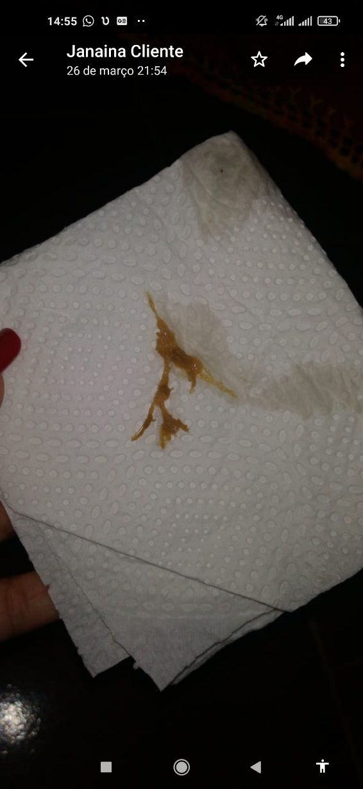

**Figura 1:** Secreção observada pela tutora (Fonte autoral).

Ao exame físico, a paciente apresentou aumento de temperatura retal (39,6º C), linfonodos poplíteos reativos, incômodo à palpação abdominal e presença secreção mucopurulenta na região vaginal após a mesma.

Diante da suspeita de piometra, solicitou-se exames complementares para melhor diagnóstico. A ultrassonografia abdominal não foi autorizada pela tutora. O hemograma evidenciou leucocitose por neutrofilia com desvio à esquerda e discreta azotemia. A paciente foi encaminhada para o ovariohisterectomia terapêutica. O procedimento aconteceu sem intercorrências. O útero apresentava grande quantidade de conteúdo purulento no seu interior (Fig. 2).

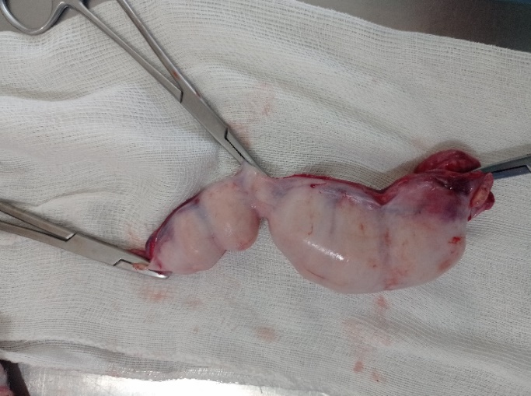

**Figura 2:** Útero com acúmulo de pus (Fonte autoral).

No transoperatório, administrou – se Ceftriaxona (30 mg/kg, IV), Meloxicam (0,03 mg/kg, SC) e Metronidazol (25 mg/kg, IV). A paciente foi mantida sob internação por 48 horas após a cirurgia. A prescrição transoperatória foi mantida, sendo Ceftriaxona e Metronidazol de 12 em 12 horas e Meloxicam de 24 em 24 horas. Além disso, foi prescrito dipirona (12,5 mg/kg, SC, BID). Nas primeiras 24 horas pós cirurgia, a paciente apresentava melhora clínica e normofagia (Fig.3).

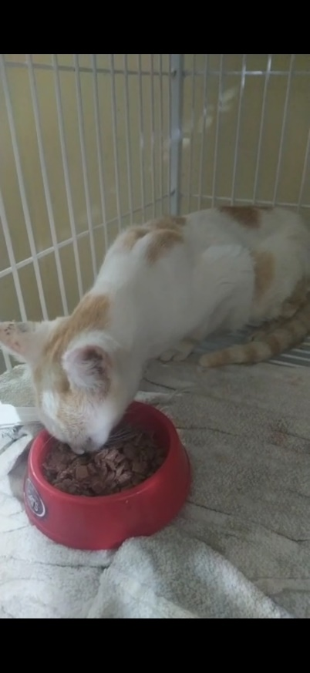

**Figura 3:** Paciente se alimentando após o procedimento cirúrgico (Fonte autoral).

Após 48 horas, a paciente recebeu alta, sendo prescrito Amoxicilina + Clavulanato de Potássio (17,8 mg/kg, BID, 10 dias) e Meloxicam (0,03 mg/kg, SID, 02 dias). Após, dez dias a paciente retornou à clínica para retirada dos pontos (Fig. 4). Realizou – se um novo hemograma, sendo o resultado normal.



**Figura 4:** Paciente totalmente recuperada (Fonte autoral).

**CONSIDERAÇÕES FINAIS**

A piometra em gatas é uma patologia menos comum do que em cadelas e normalmente está relacionada ao uso de contraceptivos químicos. Os sinais clínicos mais comuns são apatia, aumento do contorno abdominal, febre. O diagnóstico em tempo hábil é fundamental para uma boa evolução do quadro, uma vez que o mesmo é de resolução cirúrgica emergencial.